Studie über Strategieentwicklung für KMU im digitalen Zeitalter

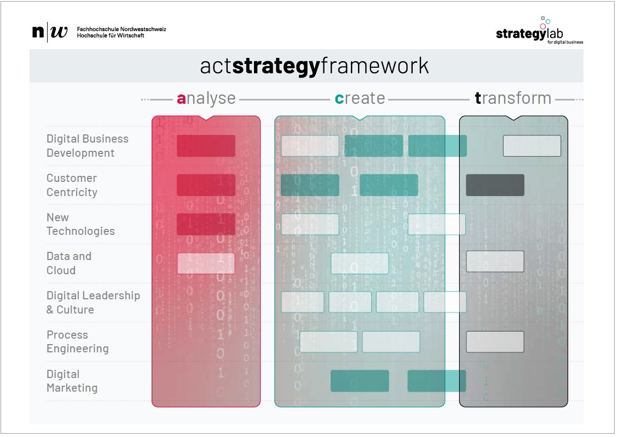
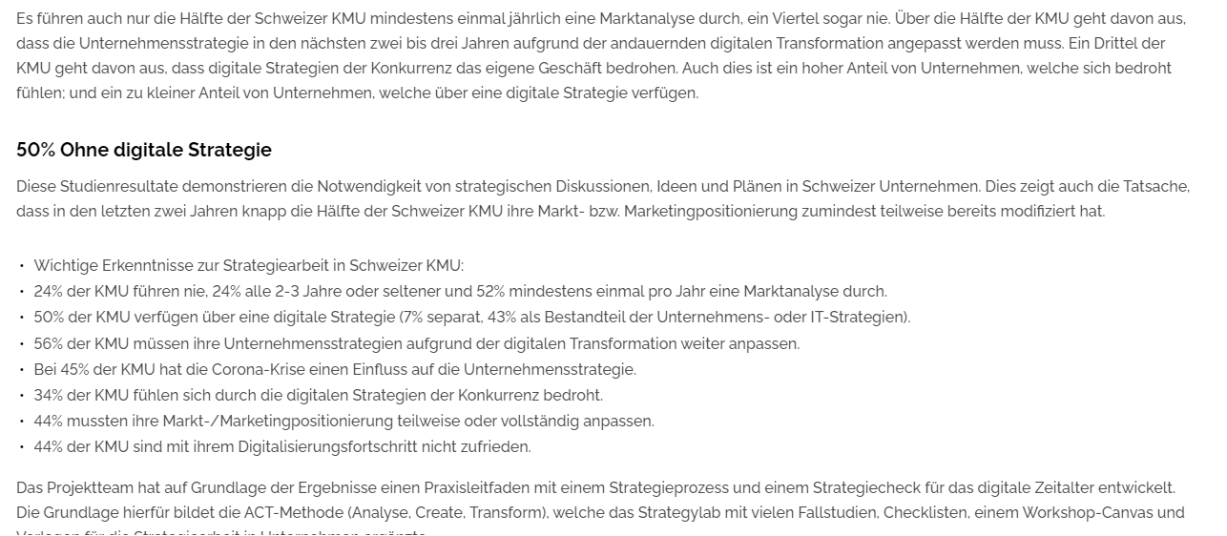
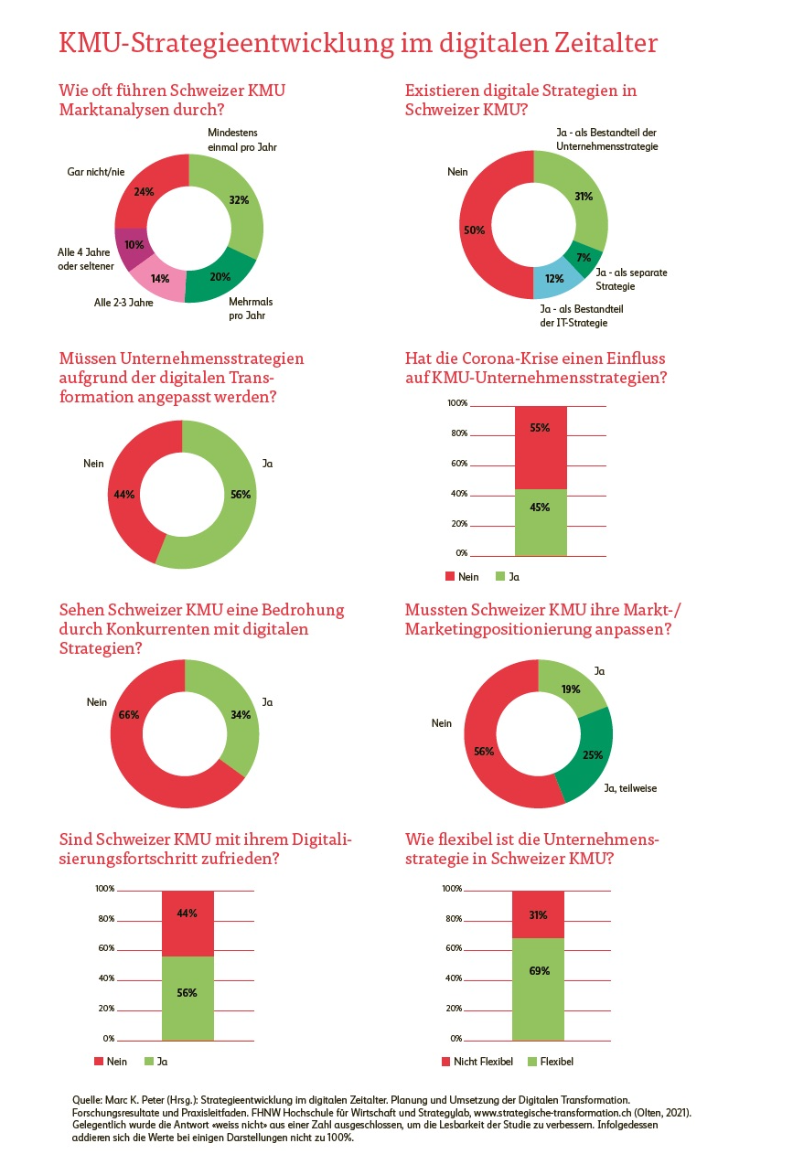

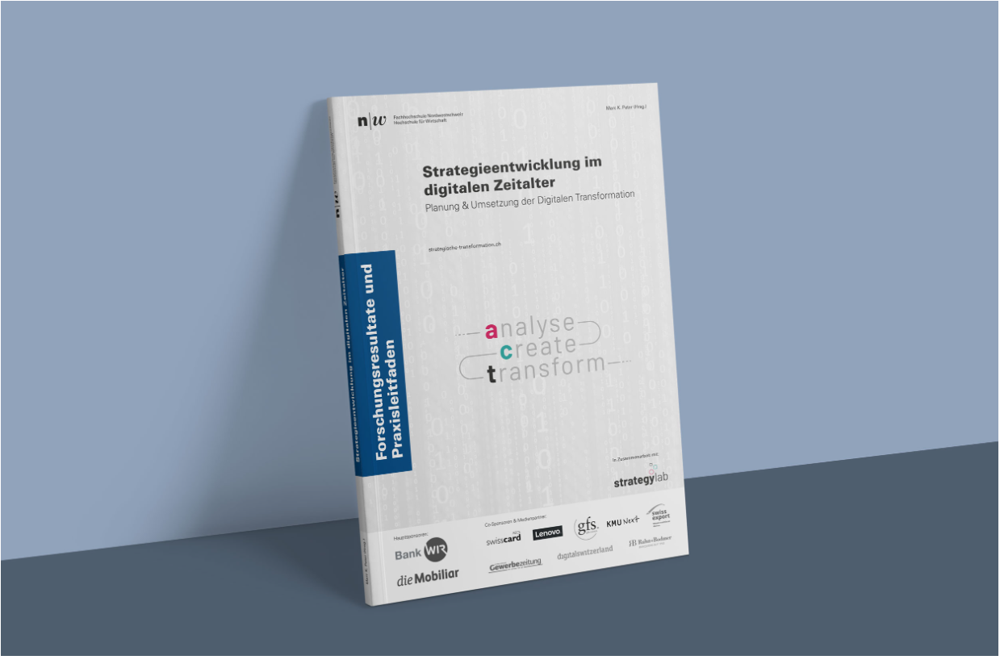
Weiter Infos dazu:
Die Publikation mit den Forschungsergebnissen, dem Praxisleitfaden und allen Vorlagen kann auf www.strategische-transformation.ch kostenlos bezogen werden.
Der Strategiecheck für das digitale Zeitalter kann auf www.digital-strategy-check.ch durchgeführt werden.
Link dazu:
KMU-Strategien im digitalen Zeitalter – ungenutzte Potenziale für die strategische Transformation | FHNW

Kurz Digital-Analyse bei fimmot:
Aus dieser Analyse kam beispielsweise hervor, dass uns ein Tool/Werkzeug fehlte, die Kunden online für Ihr Interesse für unsere Kerndienstleistung der Immobilienbewertung abzuholen. Deshalb haben wir das bereits implementierte Online-Immobilienrichtwert-Bewertungstool entwickelt, welches sich – völlig über Erwartung - prächtig entwickelt hat.

-

